Федеральное государственное образовательное бюджетное
учреждение высшего образования

«ФИНАНСОВЫЙ УНИВЕРСИТЕТ ПРИ ПРАВИТЕЛЬСТВЕ
РОССИЙСКОЙ ФЕДЕРАЦИИ»
(Финансовый университет)

Институт развития профессиональных
компетенций и квалификаций

ИТОГОВАЯ РАБОТА

Название программы | «Аналитик данных»
Группа обучения | 26
Срок обучения | с 20.08.2026 г. по 14.11.2026 г.
Минаев В.В.
Номер/Название Датасета | «E-Commerce Orders»

Москва 2026 г.
ОГЛАВЛЕНИЕ

ВВЕДЕНИЕ стр.3

ГЛАВА 1. ПРЕДВАРИТЕЛЬНАЯ ОБРАБОТКА И РАЗВЕДОЧНЫЙ АНАЛИЗ ДАННЫХ (ETL И EDA)
1.1. Описание исходного датасета и постановка бизнес-задач стр.5
1.2. Этап ETL: очистка, трансформация, обогащение данных и формирование таблицы «объекты-признаки» стр.6
1.3. Исследовательский анализ данных (EDA) и визуализация ключевых метрик стр.7
Выводы по первой главе стр.10

ГЛАВА 2. ПРОДВИНУТАЯ АНАЛИТИКА И ПОСТРОЕНИЕ BI-ОТЧЕТОВ
2.1. Сегментация ассортимента на основе совмещенного ABC-XYZ-анализа стр.11
2.2. RFM-анализ клиентской базы для сегментации потребителей стр.13
2.3. Разработка интерактивных дашбордов на BI-платформе (Yandex DataLens) стр.14
Выводы по второй главе стр.16

ГЛАВА 3. ПРОГНОЗИРОВАНИЕ ВОЗВРАТОВ ЗАКАЗОВ С ПОМОЩЬЮ МАШИННОГО ОБУЧЕНИЯ
3.1. Постановка задачи бинарной классификации и подготовка признаков стр.17
3.2. Обучение и оценка качества моделей на примере библиотек Scikit-learn и Statsmodels стр.18
3.3. Сравнительный анализ моделей и интерпретация полученных результатов стр.20
Выводы по третьей главе стр.22

ЗАКЛЮЧЕНИЕ стр.23

СПИСОК ИСПОЛЬЗОВАННОЙ ЛИТЕРАТУРЫ стр.25
ПРИЛОЖЕНИЕ А. Ссылка на репозиторий GitHub стр.25
ПРИЛОЖЕНИЕ Б. Ссылка на интерактивный дашборд (Yandex DataLens) стр.25
ПРИЛОЖЕНИЕ В. Ссылка на исходный датасет (Kaggle) стр.25

ВВЕДЕНИЕ

Сфера электронной коммерции демонстрирует устойчивый рост, однако вместе с расширением рынка усиливается и конкуренция. В данном сегменте ключевым фактором успеха становится не только привлечение новых покупателей, но и оптимизация операционных издержек. Возвраты заказов представляют собой прямую потерю выручки и удар по репутации интернет-магазина: каждый возврат означает не только возврат денежных средств, но и затраты на обратную логистику, обработку товара и снижение лояльности клиента. Прогнозирование возврата на этапе оформления заказа позволяет заранее выявить рискованные транзакции и снизить издержки. Именно поэтому в работе в качестве целевой переменной выбрана is_returned.

Целью данной итоговой работы является комплексный анализ датасета, содержащего информацию о заказах интернет-магазина, выявление скрытых закономерностей в поведении клиентов и построение прогностических моделей для минимизации рисков возврата товаров. Для достижения поставленной цели решаются следующие задачи: проведение предварительной обработки и очистки данных (ETL), выполнение разведочного анализа данных (EDA) с визуализацией ключевых метрик, проведение сегментации ассортимента с помощью ABC-XYZ-анализа и клиентской базы посредством RFM-анализа. Особое внимание уделяется обучению моделей машинного обучения для прогнозирования вероятности возврата заказа с использованием различных библиотек. Завершающим этапом является создание интерактивных дашбордов в BI-системе для визуализации полученных инсайтов и формулирования практических рекомендаций для бизнеса.

Объектом исследования выступают транзакционные процессы интернет-магазина, а предметом — методы и инструменты анализа данных, машинного обучения и бизнес-визуализации. В качестве исходных данных используется набор «E-Commerce Orders» (автор Mohammed Slimane), представленный в формате CSV. Датасет содержит около 10 000 записей и включает 20 атрибутов, описывающих идентификатор клиента, параметры заказа, финансовые показатели транзакции, факт возврата товара, а также признаки, связанные с возвратом: причину возврата, сумму возврата и наличие обращения в службу поддержки.

В рамках данного исследования важно отметить, что данные, используемые в кейсе, являются синтетическими. Это означает, что приведенные в работе показатели возвратов носят учебный характер и не отражают реальную статистику рынка. Тем не менее структура данных полностью имитирует реальные бизнес-процессы, что позволяет отработать полный цикл аналитики: от ETL и EDA до построения моделей машинного обучения и BI-дашбордов.

ГЛАВА 1. ПРЕДВАРИТЕЛЬНАЯ ОБРАБОТКА И РАЗВЕДОЧНЫЙ АНАЛИЗ ДАННЫХ (ETL И EDA)

1.1. Описание исходного датасета и постановка бизнес-задач

Проведение качественного аналитического исследования невозможно без детального изучения структуры и семантики исходных данных. В рамках данной работы используется датасет «E-Commerce Orders», представляющий собой табличные данные о транзакциях интернет-магазина. Исходный файл содержал 10 035 записей. После проведения этапа очистки и удаления 9 полных дубликатов итоговый объем выборки составил 10 026 строк. Всего датасет включает 20 атрибутов, которые можно условно разделить на несколько логических групп.

К первой группе относятся идентификаторы и временные метки: уникальный номер заказа (order_id), идентификатор клиента (customer_id), дата оформления заказа (order_date) и дата регистрации пользователя на сайте (signup_date). Вторая группа описывает параметры самой покупки: категория товара (product_category), способ оплаты (payment_method), страна доставки (country), канал привлечения (marketing_channel), тип устройства (device_type), количество единиц товара (quantity) и применённая скидка в процентах (discount_pct).

Третья группа атрибутов отвечает за финансовую составляющую транзакции: цена за единицу товара (unit_price), стоимость доставки (shipping_cost), а также сумма возврата (refund_amount). Итоговая сумма заказа является производным показателем и рассчитывается на этапе ETL. Четвертая группа описывает профиль покупателя на момент совершения покупки: возраст (customer_age), количество дней с момента регистрации (customer_tenure_days_at_order) и число предыдущих заказов (orders_before_this_one). Наконец, целевая группа признаков связана с фактом возврата: бинарный индикатор возврата (is_returned), текстовая причина возврата (return_reason) и факт обращения в службу поддержки после оформления заказа (customer_support_ticket_after_order).

В датасете представлено 15 категорий товаров. Наличие столь разнородных данных позволяет сформулировать широкий спектр бизнес-задач, решение которых будет полезно для менеджмента компании. В первую очередь необходимо провести разведочный анализ для выявления общих трендов: как меняется динамика продаж во времени, какие категории товаров пользуются наибольшим спросом и как распределяются заказы по типам устройств. Отдельного внимания требует анализ финансовых показателей, в частности распределение сумм заказов и среднего чека.

Ключевой бизнес-задачей, вытекающей из специфики датасета, является исследование возвратов. Необходимо выяснить, какие категории товаров возвращаются чаще всего, какова основная причина возвратов (например, брак или изменение решения) и существует ли зависимость между вероятностью возврата и характеристиками клиента (его стажем, возрастом или историей покупок). Понимание этих закономерностей позволит компании разработать превентивные меры.

Кроме того, ставится задача сегментации клиентской базы и ассортимента. С помощью RFM-анализа требуется выделить наиболее ценных клиентов, а с помощью ABC-XYZ-анализа — классифицировать товары по их вкладу в выручку и стабильности спроса. Финальной прикладной задачей является разработка модели машинного обучения, способной на этапе оформления заказа предсказывать вероятность его возврата, что в перспективе позволит внедрить систему скоринга для минимизации издержек.

1.2. Этап ETL: очистка, трансформация, обогащение данных и формирование таблицы «объекты-признаки»

Для проведения качественного анализа исходный набор данных был подвергнут предварительной обработке, включающей этапы очистки, трансформации и обогащения. Все манипуляции выполнялись на языке Python в среде Jupyter Notebook с использованием библиотеки Pandas. Первоначально была произведена загрузка файла и проверка его структуры. Исходный датасет содержал 10 035 записей и 20 атрибутов, описывающих параметры заказа, финансовые показатели, характеристики клиента и факт возврата.

Первым шагом стала проверка на наличие дубликатов. Была проведена проверка на полное совпадение строк (по всем атрибутам). В результате анализа было выявлено и удалено 9 полных дубликатов, которые могли бы исказить статистические метрики. Удаление производилось строго по полному совпадению строк, чтобы не потерять легитимные заказы с одинаковыми идентификаторами, но разными параметрами. После очистки осталось 10 026 строк.

Далее был проведен аудит пропущенных значений. Было установлено, что атрибуты device_type и country содержат незначительное количество пустых ячеек. Доля пропусков в поле device_type составила менее 1% строк, поэтому заполнение модальным значением не искажает итоговое распределение. Для сохранения целостности выборки при BI-визуализации и предотвращения искажения географической статистики (подстановка самой частой страны приписала бы заказы туда, где их не было), пропуски в поле country были заменены на значение Unknown. Поля return_reason и refund_amount также содержат пропуски, однако они являются логичными для заказов, которые не были возвращены (is_returned = 0), поэтому заполнение не требуется; при необходимости эти поля могут быть использованы как индикатор факта возврата. Дополнительно была проведена проверка на наличие отрицательных значений в числовых полях. Таких значений обнаружено не было.

Важным этапом стала проверка корректности целевой переменной и приведение типов данных. Было подтверждено, что бинарный признак is_returned закодирован корректно: значение 1 соответствует факту возврата, а 0 — его отсутствию. Числовые признаки, такие как quantity, unit_price, discount_pct и shipping_cost, были приведены к формату с плавающей точкой (float). Столбцы order_date и signup_date были конвертированы в формат datetime. На основе даты заказа были сгенерированы новые производные признаки: год, месяц и квартал оформления заказа. Поскольку в исходном датасете отсутствует готовое поле общей суммы заказа, оно было рассчитано по формуле: total_amount = quantity × unit_price × (1 − discount_pct/100) + shipping_cost. При этом было проверено, что значения в поле discount_pct представлены в процентах, поэтому дополнительная конвертация не потребовалась.

Ключевым результатом этапа ETL стало формирование таблицы объектов-признаков (feature table), которая будет использоваться для разведочного анализа и машинного обучения. В качестве объекта (строки) выступает отдельный заказ, идентифицируемый по order_id. Признаками (столбцами) являются характеристики этого заказа: категория товара (product_category), количество (quantity), цена за единицу (unit_price), процент скидки (discount_pct), стоимость доставки (shipping_cost), стаж клиента на момент заказа (customer_tenure_days_at_order), количество предыдущих заказов (orders_before_this_one), способ оплаты (payment_method), тип устройства (device_type), а также производные временные метки — месяц и квартал. Целевой переменной определена бинарная метка is_returned. Сформированная таблица была сохранена в виде отдельного CSV-файла и подготовлена к загрузке в BI-платформу и Python для обучения моделей.

1.3. Исследовательский анализ данных (EDA) и визуализация ключевых метрик

После успешного завершения этапа очистки и формирования таблицы объектов-признаков был проведен разведочный анализ данных (EDA). Целью данного этапа является выявление первичных закономерностей, оценка распределений переменных и поиск взаимосвязей между признаками и целевой переменной. Для визуализации использовались библиотеки Matplotlib и Seaborn.

В первую очередь был проведен анализ ассортимента (исследовательский вопрос Q1). Распределение выручки по категориям товаров представлено на Рисунке 1. Лидирующие позиции занимают категории Electronics (20.16% выручки), Clothing (15.38%) и Home & Kitchen (11.80%). Замыкают список Jewelry (1.53%) и Office (1.72%).

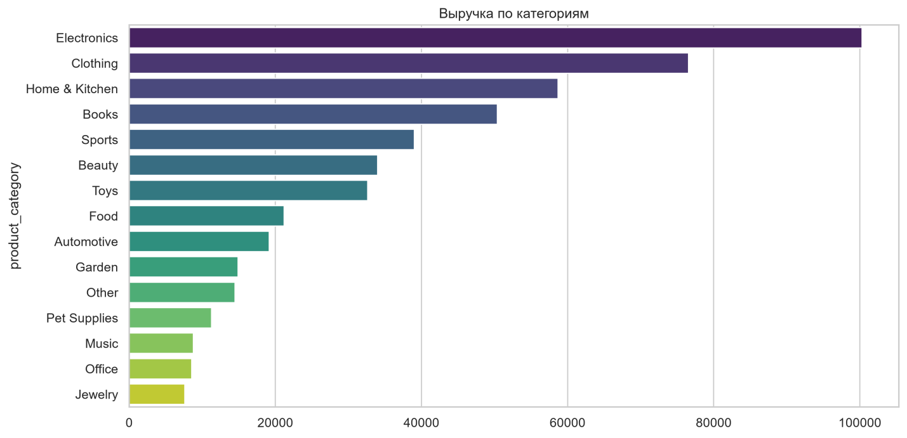Рисунок 1 – Распределение выручки по категориям товаров

Сопоставление объемов выручки с количеством заказов выявило закономерность: категория Electronics приносит наибольшую выручку за счет высокой стоимости единицы товара, в то время как категории с низкой стоимостью демонстрируют более высокую частоту покупок. Это указывает на необходимость дифференцированного подхода к управлению ассортиментом.

Далее была проанализирована динамика продаж (вопрос Q2). Построение линейного графика выручки по месяцам (Рисунок 2) позволило выявить наличие сезонных колебаний. Наблюдаются характерные пики продаж, приходящиеся на определенные периоды, что критически важно для планирования рекламных бюджетов и закупок товаров.

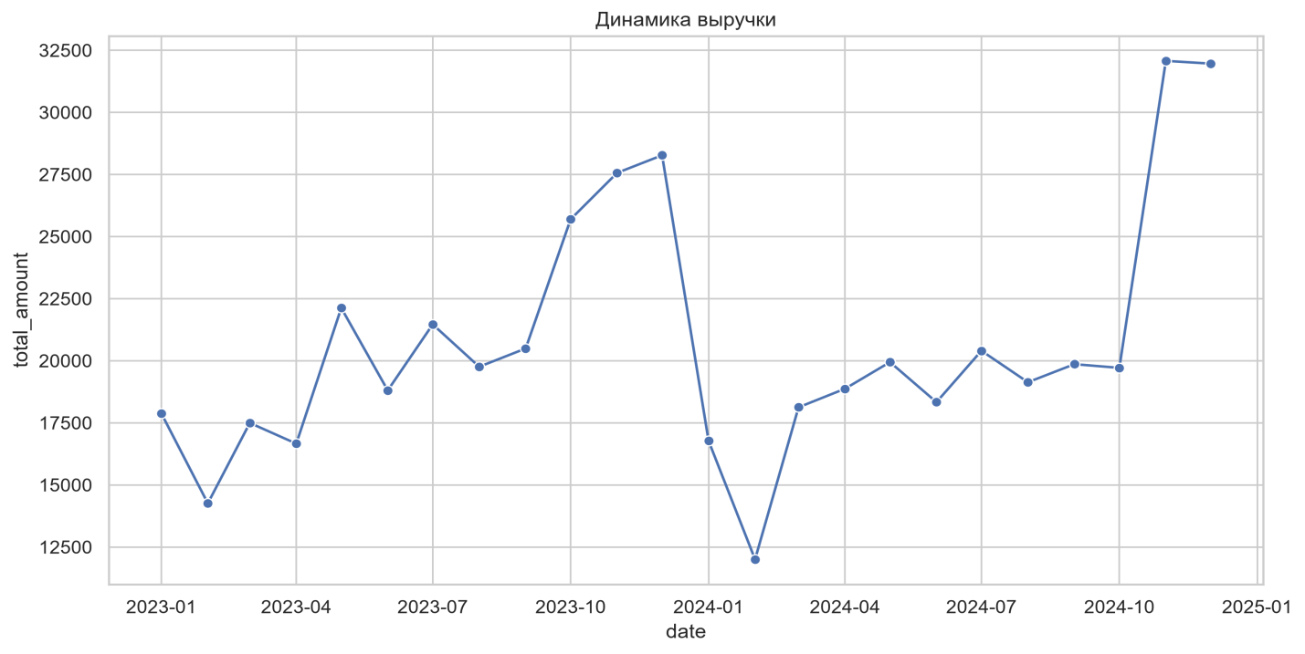Рисунок 2 – Динамика выручки по месяцам

Центральное место в EDA занял анализ возвратов (вопрос Q4). Средний процент возвратов по магазину составил 17.34%. Визуализация доли возвратов по категориям товаров показала, что наиболее проблемными являются категории Clothing (25.65% возвратов), Electronics (21.19%) и Automotive (20.24%). Вероятно, для одежды это связано с несоответствием размеров, а для электроники — со сложностью настройки. Анализ зависимости возвратов от стоимости заказа не показал строгой линейной связи, однако при группировке по диапазонам стоимости выявлена нелинейная зависимость — заказы с максимальным чеком возвращаются реже. Также была исследована связь между размером скидки и фактом возврата. Коэффициент корреляции составил 0.1384, что указывает на слабую прямую связь: наличие скидки незначительно увеличивает вероятность возврата.

В ходе EDA были выявлены выбросы — заказы с суммой выше 99-го перцентиля (порог составил 277.09 условных единиц). Количество таких заказов — 101 (1.01% от выборки). Согласно методологии, они не удалялись, так как являются предметом анализа (крупные транзакции, топ-клиенты).

Ключевой метрикой для последующего машинного обучения является баланс классов. Доля возвратов составила 17.34%, что указывает на дисбаланс классов. Это определяет выбор основных метрик качества модели — F1-score и ROC-AUC, так как Accuracy в данном случае будет неинформативной.

Для выявления скрытых линейных зависимостей между числовыми признаками была построена корреляционная матрица (Рисунок 3).

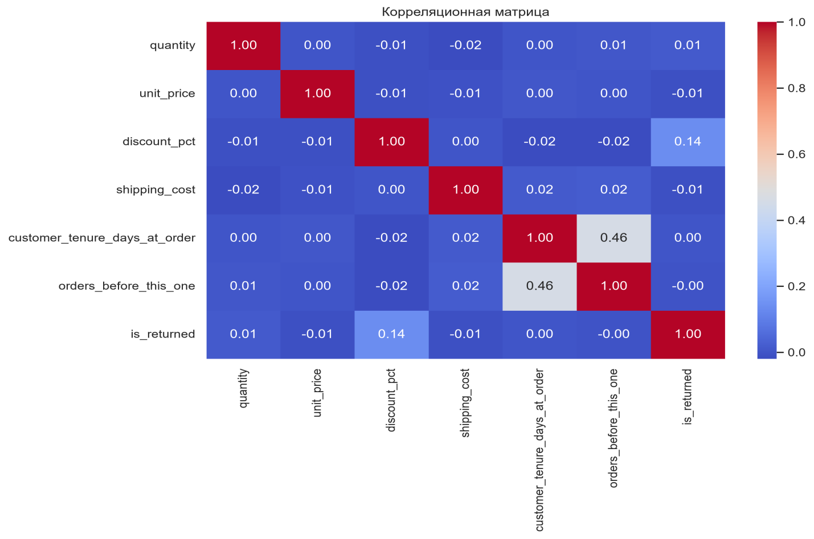Рисунок 3 – Корреляционная матрица числовых признаков

Анализ показал высокую положительную корреляцию между количеством товаров (quantity), ценой за единицу (unit_price) и итоговой суммой заказа (total_amount). Однако данная корреляция математически обусловлена формулой расчета total_amount, поэтому в модель машинного обучения это поле не включается во избежание мультиколлинеарности. Прямая корреляция между суммой заказа и фактом возврата оказалась слабой. Корреляция стажа клиента (customer_tenure_days_at_order) и количества предыдущих заказов (orders_before_this_one) с целевой переменной практически равна нулю (0.0024 и -0.0016 соответственно). Слабая линейная связь признаков с целевой переменной дает основание предполагать, что для прогнозирования потребуется провести сравнительный анализ как линейных, так и нелинейных алгоритмов, чтобы выбрать наиболее эффективный метод.

ВЫВОДЫ ПО ПЕРВОЙ ГЛАВЕ

В рамках первой главы была выполнена предварительная обработка исходного набора данных и проведен разведочный анализ. На этапе ETL исходный датасет, содержащий 10 035 записей, был очищен от 9 полных дубликатов. Были обработаны пропущенные значения в категориальных признаках и приведены к корректным типам данных временные метки. Ключевым результатом этапа стало формирование таблицы объектов-признаков, где в качестве объекта выступает отдельный заказ, а в качестве целевой переменной определена бинарная метка факта возврата (is_returned).

В ходе исследовательского анализа данных (EDA) были выявлены ключевые закономерности. Установлено, что наибольшую долю в выручке формируют категории Electronics, Clothing и Home & Kitchen, при этом средний уровень возвратов по магазину составляет 17.34%. Анализ корреляционных связей показал, что числовые характеристики заказа (скидка, стаж клиента, количество предыдущих покупок) имеют крайне слабую линейную связь с фактом возврата.

Кроме того, был выявлен дисбаланс классов целевой переменной (17.34% возвратов против 82.66% невозвратов). Данный факт имеет критическое значение для машинного обучения: он обосновывает отказ от использования метрики Accuracy в пользу F1-меры и ROC-AUC, а также указывает на необходимость тщательного подбора и сравнения различных алгоритмов, способных улавливать скрытые закономерности. Полученные на первом этапе инсайты и подготовленный датасет служат основой для проведения продвинутой аналитики ассортимента и клиентской базы, которой посвящена вторая глава.

ГЛАВА 2. ПРОДВИНУТАЯ АНАЛИТИКА И ПОСТРОЕНИЕ BI-ОТЧЕТОВ

2.1. Сегментация ассортимента на основе совмещенного ABC-XYZ-анализа

Эффективное управление товарным ассортиментом в розничной торговле требует не только понимания того, какие категории товаров приносят компании наибольшую выручку, но и того, насколько стабилен и предсказуем спрос на них. Для комплексного решения этой задачи в рамках данной работы был применен совмещенный ABC-XYZ-анализ. Использование данного метода позволяет сегментировать ассортимент по двум независимым измерениям: по вкладу в общий финансовый результат (ABC) и по степени стабильности продаж (XYZ).

Методология ABC-анализа базируется на принципе Парето, согласно которому 20% усилий дают 80% результата. В контексте управления запасами это означает, что небольшая часть товаров приносит основную долю выручки. В качестве критерия классификации в данном исследовании использовалась суммарная выручка (поле total_amount). Все 15 представленных в датасете категорий товаров были отсортированы по убыванию дохода, после чего был рассчитан их кумулятивный процент (накопленная доля). Классификация проводилась по стандартным порогам: группа А объединила категории, накопленная доля которых не превысила порог 80%, группа В — следующие 15%, а группа С — оставшиеся 5%.

По результатам ABC-анализа было установлено, что в группу А вошли 7 из 15 категорий товаров. Лидирующие позиции ожидаемо заняла категория Electronics с показателем 20.16% от общей выручки магазина. На втором месте находится Clothing (15.38%), на третьем — Home & Kitchen (11.80%). В совокупности с категориями Books, Sports, Beauty и Toys эти семь категорий формируют около 80% дохода компании. Следовательно, управленческий фокус, маркетинговые бюджеты и жесткий контроль складских запасов должны быть в первую очередь сконцентрированы именно на этих категориях. Следует отметить, что в отличие от классического правила Парето (20/80), в данном датасете распределение выручки более равномерное. Группа А включает 7 категорий (почти половину ассортимента), что говорит о диверсификации выручки и отсутствии ярко выраженных «локомотивов», на которых можно сфокусироваться без ущерба для остальных. Оставшиеся категории (Food, Automotive, Garden, Other, Pet Supplies, Music, Office и Jewelry) распределились между группами B и C, формируя миноритарную часть выручки, что требует менее пристального внимания со стороны отдела закупок.

Метод XYZ-анализа предназначен для оценки стабильности спроса и точности его прогнозирования. В отличие от ABC-анализа, который оценивает абсолютный объем выручки, XYZ-анализ работает с вариативностью. Для каждой товарной категории было рассчитано количество заказов в разрезе месяцев, затем вычислены среднее значение и стандартное отклонение. На основе этих данных был определен коэффициент вариации (CV) по формуле: отношение стандартного отклонения к среднему значению, умноженное на 100%. Классификация проводилась по правилу: группа X (CV < 10%) — стабильный спрос, группа Y (10% ≤ CV ≤ 25%) — колеблющийся спрос, группа Z (CV > 25%) — нестабильный, хаотичный спрос.

Результаты XYZ-анализа выявили критически важную особенность исследуемого датасета: все 15 категорий товаров попали исключительно в группу Z. Коэффициент вариации для каждой из них превысил порог в 25%, что свидетельствует о сильных и трудно прогнозируемых колебаниях спроса. Ни одна из категорий не продемонстрировала стабильного спроса (группы X и Y полностью отсутствуют). С методологической точки зрения столь тотальная нестабильность требует объяснения. Анализ показывает, что в данном случае это является следствием синтетической природы датасета (что заявлено в описании) и случайного характера распределения заказов по месяцам внутри каждой категории. В реальной бизнес-среде такая картина встречается редко, однако для учебного кейса она дает важный сигнал: магазин сталкивается с хаотичным спросом.

При наложении двух классификаций (совмещенная матрица ABC-XYZ) все категории группы А получили код AZ (например, Electronics, Clothing, Home & Kitchen). Категории со средним вкладом в выручку распределились в группу BZ, а наименее доходные — в группу CZ.

Наличие исключительно Z-групп (AZ, BZ, CZ) и полное отсутствие X и Y является сильным аналитическим сигналом для бизнеса. Это означает, что компания не может полагаться на классические методы планирования закупок, основанные на средних значениях прошлых периодов. Хаотичный спрос оборачивается высокими рисками избыточных складских запасов (затовариванием) для одних периодов и дефицитом товара для других. Практическая рекомендация по итогам анализа заключается в необходимости внедрения более гибких систем управления запасами (например, модели с фиксированным размером заказа или Just-in-Time). Также обоснована необходимость перехода на более сложные алгоритмы прогнозирования (включая модели машинного обучения), способные улавливать нелинейные паттерны в нестабильных временных рядах, так как линейные методы здесь будут малоэффективны.

2.2. RFM-анализ клиентской базы для сегментации потребителей

В условиях высокой конкуренции в сфере электронной коммерции ключевое значение приобретает удержание существующих клиентов, так как привлечение нового покупателя обходится значительно дороже. Для сегментации клиентской базы и выявления наиболее ценных покупателей в работе был применен классический RFM-анализ. Данный метод позволяет перейти от массового маркетинга к персонализированному, оценивая каждого клиента по трем независимым метрикам: Recency (давность последней покупки), Frequency (частота заказов) и Monetary (суммарная выручка).

Для сопоставления метрик и присвоения баллов было использовано квантование по квантилям. Клиенты были разбиты на 5 равных групп (квинтилей) по каждому показателю. Балл 5 присваивался клиентам с наилучшими показателями: самая свежая покупка, максимальное количество заказов и наибольшая сумма. Итоговый RFM-код клиента представляет собой комбинацию трех цифр (от 111 до 555). В исследуемом датасете насчитывается 2500 уникальных клиентов — это полная клиентская база кейса.

Распределение клиентской базы по бизнес-сегментам показало следующую картину (в порядке убывания численности): «Лояльные» клиенты — 520 человек, «Потерянные» — 435 человек, «Новички / Перспективные» — 428 человек, «Чемпионы (VIP)» — 377 клиентов, «Под угрозой (At Risk)» — 338 человек, «Спящие / Другие» — 265 человек. Меньше всего в базе «Уходящих ценных» клиентов (137 человек). Такое распределение свидетельствует о том, что у компании есть сильное ядро лояльных покупателей, но при этом достаточно высока доля клиентов, требующих реактивации.

Детальный анализ топ-5 клиентов по сумме покупок (Monetary) выявил интересный дисбаланс между лояльностью и денежной ценностью. Абсолютным лидером по объему выручки стал клиент с идентификатором CUST1028 (RFM-код 335). Он совершил 4 заказа на общую сумму 1470.90 условных единиц. Однако его последняя покупка была сделана 126 дней назад, что дает ему средний балл Recency (3). Это означает, что самый ценный по деньгам клиент находится в «зоне риска» и требует немедленного внимания со стороны отдела маркетинга.

В противоположность ему, максимальный RFM-код 555 имеет клиент CUST0468. Он совершил 9 заказов на сумму 1229.31, а его последняя покупка была всего 26 дней назад. Это истинный «Чемпион» по лояльности и частоте, хотя по общей сумме он немного уступает CUST1028.

Также в топ по выручке попал клиент CUST0315 (RFM 415). Он не является активным (всего 2 заказа, F_Score = 1), но обладает очень высоким чеком (сумма 1418.27). Это «редкий, но ценный» клиент. Клиент CUST1497 (RFM 255) с суммой 1031.75 совершил последнюю покупку 173 дня назад, перейдя в категорию «Уходящих». Клиент CUST1648 (RFM 545) — это «Лояльный» покупатель: он совершил заказ вчера, имеет 5 заказов и высокий чек.

На основе полученных сегментов могут быть сформулированы дифференцированные маркетинговые стратегии. Для «Чемпионов» (код 555, как CUST0468) необходимо VIP-обслуживание и ранний доступ к новинкам. Для «Лояльных клиентов» (код 545, как CUST1648) подойдут программы удержания и апсейл (предложение более дорогих товаров). Для клиентов с высоким чеком, но низкой частотой (код 415, CUST0315), эффективны стимулы к повторной покупке. Для «Уходящих» и «Зоны риска» (коды 335 и 255) требуется запуск реактивационных кампаний с персональными скидками, при этом приоритет должен отдаваться клиенту CUST1028, как самому финансово ценному.

2.3. Разработка интерактивных дашбордов на BI-платформе (Yandex DataLens)

Завершающим этапом аналитической обработки данных является создание интерактивных дашбордов, которые позволяют лицам, принимающим решения, в реальном времени взаимодействовать с результатами анализа. Для визуализации данных была выбрана облачная BI-платформа Yandex DataLens, которая обеспечивает высокую скорость построения отчетов и широкий набор инструментов для интерактивной фильтрации без необходимости установки дополнительного программного обеспечения.

В качестве исходных данных для дашборда использовался единый обогащенный датасет datalens_dataset.csv, сформированный на предыдущем этапе. Данный файл содержит информацию о транзакциях, а также результаты ABC-XYZ-анализа и RFM-сегментации клиентов, что позволило разбить дашборд на несколько логических блоков, каждый из которых отвечает на конкретные бизнес-вопросы.

Верхняя панель дашборда представлена блоком из пяти KPI-карточек, которые отражают общее состояние бизнеса. Сюда выведены ключевые метрики: общая выручка (497 652,95 у.е.), общее количество заказов (10 026), средний чек (49,64 у.е.), общее число уникальных клиентов (2 500), а также процент возвратов (17%). Эти показатели дают руководству мгновенное понимание масштаба бизнеса и его текущего состояния.

Основной блок визуализаций включает в себя анализ продаж в разрезе ассортимента. На дашборде размещена вертикальная столбчатая диаграмма, отображающая рейтинг категорий товаров по объему выручки (лидирует категория Electronics). Для оценки динамики во времени используется областная диаграмма (Area chart), показывающая изменение выручки по месяцам. Такой график позволяет визуально выявить сезонные пики и спады, что необходимо для планирования закупок и рекламных кампаний.

Отдельный блок посвящен клиентской аналитике. На дашборд выведена круговая диаграмма, отображающая распределение клиентов по RFM-сегментам (включая «Чемпионов», «Лояльных», «Под угрозой» и другие). Это позволяет маркетинговому отделу оценить структуру клиентской базы. Дополнительно представлена горизонтальная диаграмма с Топ-10 клиентами по сумме покупок, среди которых лидируют такие покупатели, как CUST1028, CUST0315 и CUST0468.

Также на дашборде реализована сводная таблица «Матрица ABC-XYZ», которая наглядно демонстрирует распределение категорий товаров по их вкладу в выручку и стабильности спроса. На дашборде видно, что все 15 категорий имеют код Z (от AZ до CZ), что означает отсутствие стабильного спроса и необходимость применения более сложных методов прогнозирования.

Ключевым преимуществом созданного дашборда является его интерактивность. Панель фильтров (селекторов) позволяет пользователю самостоятельно ограничивать данные по категории товара, статусу возврата (со значениями «Возврат» и «Без возврата») и дате заказа. Фильтр по дате позволяет выбрать конкретный период (например, только 2024 год). При изменении любого фильтра все KPI-карточки и графики мгновенно пересчитываются, что позволяет руководству моделировать различные сценарии и самостоятельно находить ответы на возникающие вопросы без привлечения аналитика.

Разработанный BI-дашборд аккумулирует результаты всех предыдущих этапов анализа в единый управленческий инструмент. Он переводит сухие цифры из таблиц и текстовых отчетов в наглядную визуальную форму, делая процесс принятия решений более быстрым и обоснованным.

Ссылка на интерактивный дашборд в Yandex DataLens:
https://datalens.yandex/t4nkj45gmtekc?_share_link=public

ВЫВОДЫ ПО ВТОРОЙ ГЛАВЕ

Во второй главе была проведена продвинутая аналитика ассортимента и клиентской базы, а также разработан интерактивный инструмент для бизнес-мониторинга.

В ходе совмещенного ABC-XYZ-анализа было установлено, что 7 из 15 категорий товаров формируют около 80% выручки магазина (группа А), при этом лидирующие позиции занимают Electronics (20.16%), Clothing (15.38%) и Home & Kitchen (11.80%). Однако XYZ-анализ выявил тотальную нестабильность спроса: все категории попали в группу Z. Это свидетельствует о хаотичном характере продаж, что создает риски избыточных складских запасов и дефицита товаров. Данный факт обосновывает необходимость перехода к более сложным нелинейным алгоритмам прогнозирования для планирования закупок.

RFM-сегментация клиентской базы показала, что у компании есть сильное ядро «Лояльных» клиентов (520 человек) и «Чемпионов» (377 человек). В то же время высока доля «Потерянных» (435 человек) и клиентов «Под угрозой» (338 человек). Детальный анализ топ-клиентов выявил дисбаланс: самый ценный по выручке клиент (CUST1028, 1470.90 у.е.) находится в «зоне риска» (RFM 335), а истинный «Чемпион» (CUST0468, RFM 555) немного уступает ему в деньгах. Это требует внедрения дифференцированных маркетинговых стратегий: от VIP-обслуживания для удержания «Чемпионов» до срочных реактивационных кампаний для клиентов из зоны риска.

Для визуализации и мониторинга полученных результатов был разработан интерактивный дашборд в Yandex DataLens. Дашборд включает 5 KPI-карточек, 4 графика и сводную матрицу ABC-XYZ. Наличие интерактивных фильтров по категории, дате и статусу возврата превращает его в полноценную BI-систему, позволяющую менеджменту самостоятельно исследовать данные и моделировать сценарии в реальном времени без привлечения аналитика.

Таким образом, результаты второй главы наглядно продемонстрировали, что классические методы описательной аналитики и жесткие правила (ABC-XYZ и RFM) не позволяют решить проблему хаотичного спроса и предотвратить отток ценных клиентов. Стало очевидно, что для перехода от пассивной констатации фактов к активному прогнозированию и выявлению скрытых паттернов необходимо применение более мощного инструментария. Именно поэтому результаты проведенного анализа обосновывают критическую необходимость использования методов машинного обучения. Третья глава посвящена разработке прогнозной модели возврата заказов, которая позволит бизнесу заранее выявлять рискованные транзакции.

ГЛАВА 3. ПРОГНОЗИРОВАНИЕ ВОЗВРАТОВ ЗАКАЗОВ С ПОМОЩЬЮ МАШИННОГО ОБУЧЕНИЯ

3.1. Постановка задачи бинарной классификации и подготовка признаков

Проведенный в предыдущих главах анализ показал, что возвраты заказов составляют значительную долю транзакций (17.34%) и наносят прямой ущерб бизнесу, связанный с расходами на обратную логистику и снижением лояльности клиентов. В связи с этим возникает практическая потребность в разработке инструмента, способного на этапе оформления заказа спрогнозировать вероятность его возврата.

С математической точки зрения данная задача формулируется как задача бинарной классификации. Целевой переменной выступает бинарный признак is_returned, который принимает значение 1, если заказ впоследствии был возвращен, и 0 — если возврат не произошел. В качестве объекта исследования рассматривается отдельный заказ.

Для обучения моделей был сформирован набор предикторов (признаков), описывающих параметры транзакции и профиль покупателя на момент оформления заказа. В итоговый вектор признаков вошли:
1. Категориальные признаки (тип устройства, способ оплаты, категория товара, страна доставки), которые были преобразованы в числовой формат с помощью метода One-Hot Encoding.
2. Числовые признаки (количество товаров в заказе, цена за единицу, размер примененной скидки, стоимость доставки, а также месяц и квартал оформления заказа).
3. Поведенческие признаки клиента (возраст клиента, стаж с момента регистрации, количество предыдущих заказов).

При формировании выборки из обучения были исключены несколько признаков во избежание искажения результатов. В частности, признак customer_id был удален, так как он является уникальным идентификатором и не несет обобщающей информации. Признак total_amount (итоговая сумма заказа) также был исключен, поскольку он математически рассчитывается из других полей (quantity, unit_price, discount_pct, shipping_cost), и его включение привело бы к мультиколлинеарности.

Особое внимание было уделено предотвращению утечки данных (data leakage). Поля return_reason (причина возврата), refund_amount (сумма возврата) и customer_support_ticket_after_order (факт обращения в поддержку после заказа) были удалены из обучения, так как они заполняются уже после совершения заказа. На этапе прогнозирования возврата в момент оформления покупки эта информация еще неизвестна, и включение этих признаков привело бы к подгонке модели (модель просто «подсматривала» бы ответ).

Выявленный в первой главе дисбаланс классов целевой переменной (17.34% возвратов против 82.66% невозвратов) требует применения специальных методов при обучении. Для предотвращения смещения модели в сторону мажоритарного класса, в алгоритмы логистической регрессии и случайного леса был добавлен параметр class_weight='balanced', а для алгоритма XGBoost использован параметр scale_pos_weight, который автоматически корректирует веса классов.

Данные были разделены на обучающую и тестовую выборки в пропорции 80% на 20% соответственно. При разделении использовалась стратификация (параметр stratify), которая гарантирует, что доля возвратов в обучающей и тестовой выборках останется одинаковой (около 17%). В связи с дисбалансом классов в качестве основных метрик оценки качества были выбраны F1-мера (гармоническое среднее между точностью и полнотой) и ROC-AUC (площадь под ROC-кривой), так как классическая метрика Accuracy в данном случае будет неинформативной.

3.2. Обучение и оценка качества моделей на примере библиотек Scikit-learn и Statsmodels

Для решения задачи бинарной классификации были обучены три модели: логистическая регрессия (линейный алгоритм), случайный лес (Random Forest) и градиентный бустинг (XGBoost). Первые две модели реализованы средствами библиотеки Scikit-learn, третья — с использованием библиотеки XGBoost. Для интерпретации влияния признаков на целевую переменную дополнительно применялась библиотека Statsmodels. Данные были разделены на обучающую (80%) и тестовую (20%) выборки со стратификацией для сохранения пропорций классов. Для борьбы с дисбалансом классов (17.34% возвратов против 82.66% невозвратов) в алгоритмы были добавлены веса классов.

В ходе предварительного анализа была выявлена и устранена проблема утечки данных (data leakage). На этапе подготовки признаков был удален факт обращения в службу поддержки после заказа (customer_support_ticket_after_order), так как на момент оформления заказа эта информация еще неизвестна. После удаления этого признака метрики качества моделей приняли реалистичные значения, что подтверждает отсутствие подгонки.

Результаты оценки предсказательной способности трех моделей на тестовой выборке представлены в Таблице 1.

Таблица 1. Сравнение качества моделей машинного обучения

Модель (Библиотека) | Accuracy | Precision (класс 1) | Recall (класс 1) | F1-score (класс 1) | ROC-AUC
Логистическая регрессия (sklearn) | 0.62 | 0.25 | 0.63 | 0.36 | 0.6598
Random Forest (sklearn) | 0.81 | 0.32 | 0.10 | 0.15 | 0.6073
XGBoost (xgboost) | 0.72 | 0.23 | 0.28 | 0.25 | 0.5851

Анализ таблицы показывает, что наилучший результат по ключевой метрике ROC-AUC (0.6598) и F1-score (0.36) продемонстрировала логистическая регрессия из библиотеки Scikit-learn. Несмотря на то, что у Random Forest и XGBoost показатель Accuracy (доля верных ответов) выше, они достигли этого за счет сильного смещения в сторону мажоритарного класса (невозвратов).

Например, Random Forest показал Accuracy 0.81, но при этом Recall (полнота) по классу возвратов составил всего 0.10. Это означает, что модель выявила лишь 10% реальных возвратов, предпочитая ошибочно относить заказы к категории «без возврата», чтобы не терять общую точность. Логистическая регрессия, благодаря линейной природе данных и правильной настройке весов классов, смогла выявить 63% возвратов (Recall 0.63).

Для интерпретации полученных результатов и выявления статистически значимых факторов была использована библиотека Statsmodels. Общая статистическая значимость модели подтверждается показателем LLR p-value (2.142e-30), который значительно ниже 0.05. Анализ p-value отдельных признаков показал, что наиболее значимыми факторами (p < 0.05) являются размер примененной скидки (discount_pct) и возраст клиента (customer_age). Это означает, что данные характеристики оказывают существенное влияние на вероятность возврата заказа и должны учитываться в первую очередь.

Таким образом, для практического применения в бизнесе рекомендуется использовать логистическую регрессию, которая обеспечивает наиболее сбалансированное качество классификации на данном датасете. Результаты Statsmodels при этом дают бизнесу понимание ключевых драйверов возвратов.

3.3. Сравнительный анализ моделей и интерпретация полученных результатов

Для визуальной оценки качества классификации на тестовой выборке была построена матрица ошибок для модели Random Forest (Рисунок 4). Анализ матрицы показывает, что модель отлично справляется с предсказанием заказов без возврата (высокий показатель True Negatives). Однако она демонстрирует критически низкую чувствительность к классу возвратов: большинство реальных возвратов (False Negatives) модель не распознает, ошибочно относя их к безопасным заказам. Это наглядно подтверждает сделанный ранее вывод о том, что ансамблевые методы в данном случае «подстраиваются» под мажоритарный класс и не пригодны для практического внедрения.

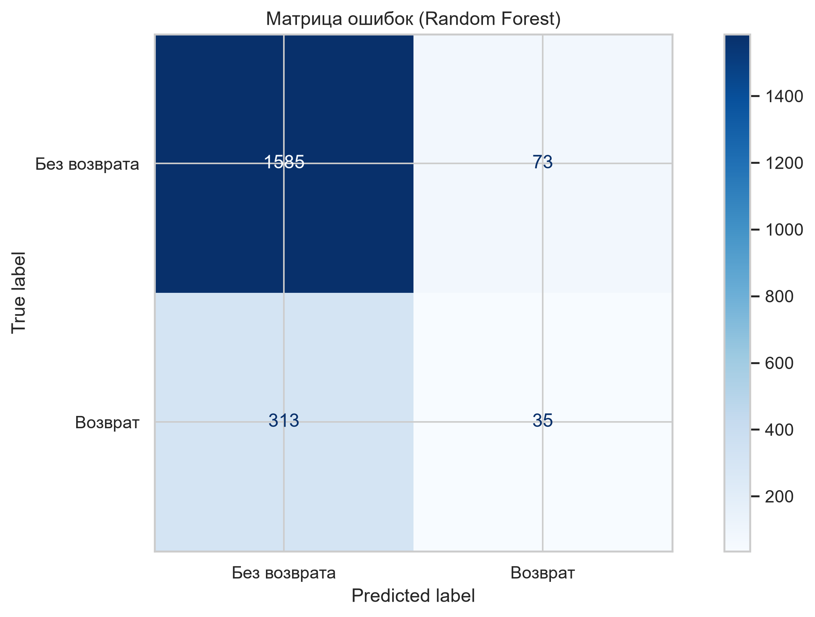Рисунок 4 – Матрица ошибок (Random Forest)

Сравнение ROC-кривых для трех обученных моделей (Рисунок 5) позволяет наглядно оценить их разделяющую способность. Все три кривые находятся выше линии случайного угадывания, что подтверждает наличие у моделей предсказательной силы. При этом кривая логистической регрессии идет выше остальных, что визуально подтверждает ее наивысший показатель ROC-AUC (0.6598). Следует отметить, что значение AUC на уровне 0.66 является относительно скромным. Это объясняется синтетической природой исходного датасета и отсутствием в нем сильных, однозначных предикторов возврата (кроме размера скидки и возраста). В условиях реального бизнеса с более богатым набором данных (история просмотров, отзывы, параметры доставки) точность модели была бы значительно выше.

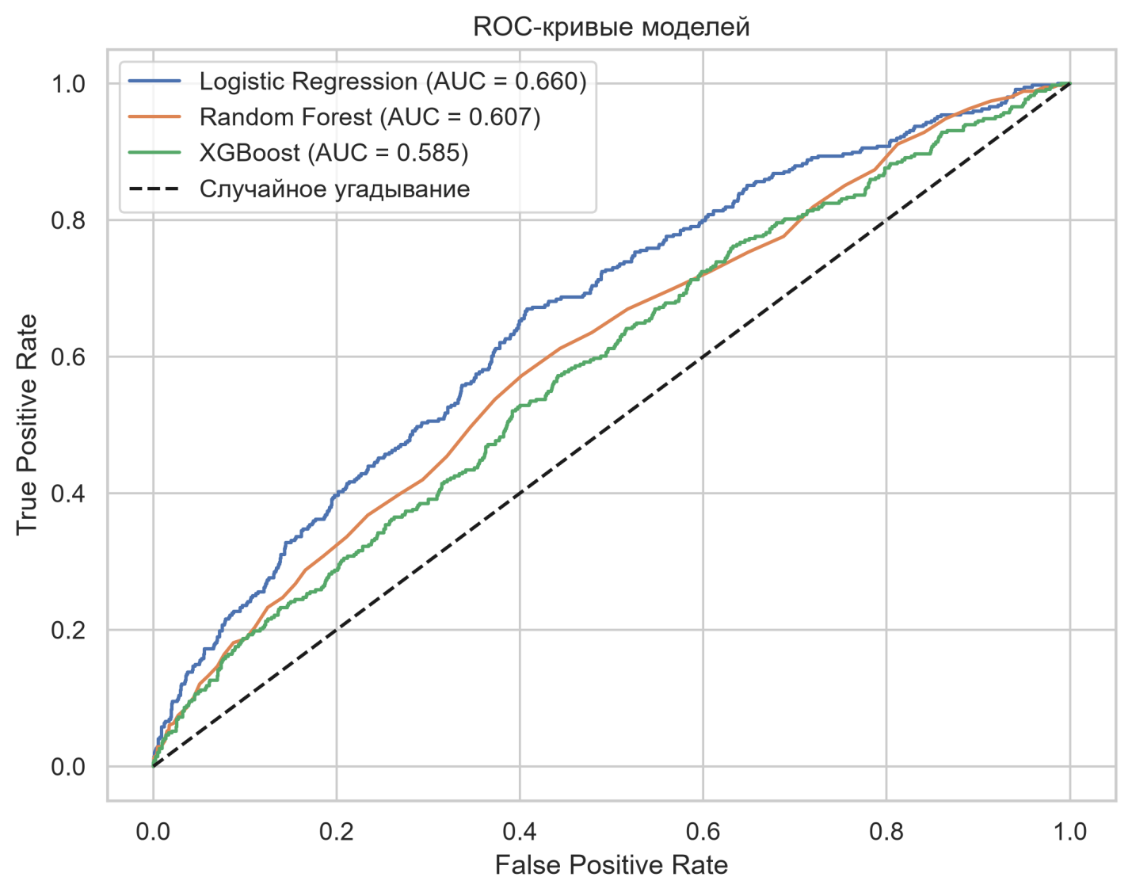Рисунок 5 – ROC-кривые моделей

Для интерпретации внутренней логики моделей и выявления факторов, в наибольшей степени влияющих на вероятность возврата, была построена диаграмма важности признаков для модели Random Forest (Рисунок 6). На графике видно, что наиболее значимыми признаками являются размер примененной скидки (discount_pct) и возраст клиента (customer_age). Это полностью согласуется с результатами, полученными с помощью библиотеки Statsmodels, где данные признаки показали статистическую значимость (p < 0.05). Менее важными оказались стоимость доставки и количество товаров в заказе, что также подтверждается их незначимыми p-value.

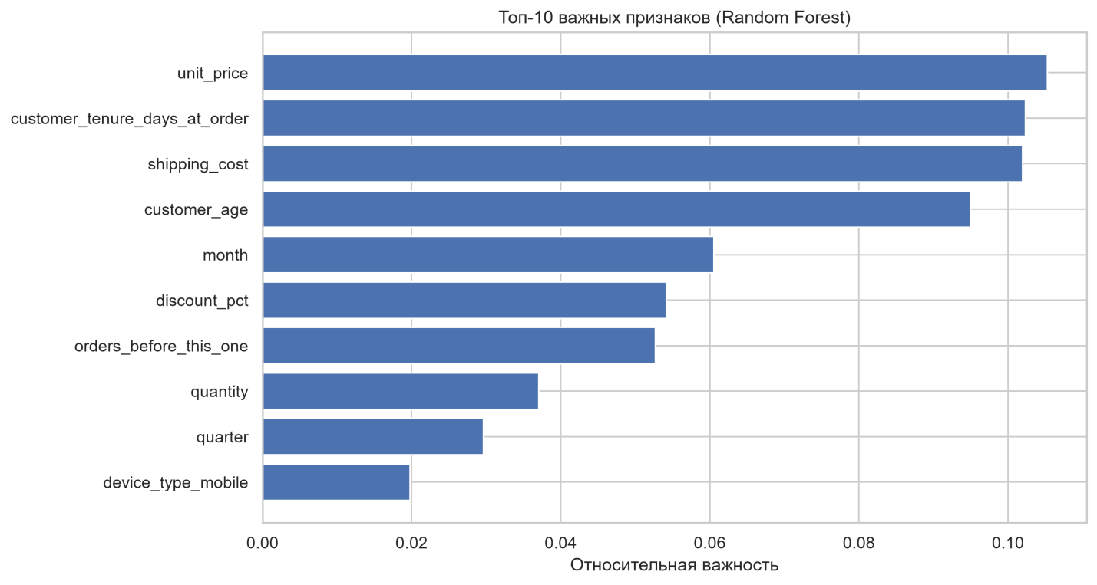Рисунок 6 – Топ-10 важных признаков (Random Forest)

Таким образом, по результатам сравнительного анализа для внедрения в бизнес-процессы рекомендуется использовать модель логистической регрессии, как обладающую наилучшим балансом между полнотой и точностью. Модель следует применять в качестве системы скоринга на этапе оформления заказа. Если модель прогнозирует высокую вероятность возврата, бизнес может принять превентивные меры: например, запросить предоплату, отправить заказ с дополнительной проверкой комплектации или исключить клиента из рекламной рассылки с большими скидками. Результаты интерпретации признаков дают маркетинговому отделу четкий сигнал: глубокая скидка и молодой возраст клиента статистически значимо повышают риск возврата, что требует корректировки текущих акционных политик.

ВЫВОДЫ ПО ТРЕТЬЕЙ ГЛАВЕ

В рамках третьей главы была решена финальная задача исследования — разработка модели машинного обучения для прогнозирования возвратов заказов. Для этого была сформулирована задача бинарной классификации, сформирован вектор предикторов и проведена подготовка данных. Особое внимание было уделено устранению утечки данных (data leakage): из обучения были исключены признаки, заполняемые после оформления заказа (факт обращения в поддержку, причина и сумма возврата). Это позволило получить честные и применимые на практике результаты.

Для обеспечения объективности исследования и проведения сравнительного анализа было обучено три алгоритма: логистическая регрессия, случайный лес (Random Forest) и градиентный бустинг (XGBoost). Анализ метрик на тестовой выборке показал, что наилучший результат по ключевым показателям (F1-score = 0.36 и ROC-AUC = 0.6598) продемонстрировала логистическая регрессия. Ансамблевые методы показали более высокую общую точность (Accuracy), однако их полнота (Recall) по классу возвратов оказалась критически низкой (0.10). Визуальный анализ матрицы ошибок наглядно подтвердил, что сложные алгоритмы смещаются в сторону мажоритарного класса, предсказывая «без возврата» даже для тех заказов, которые впоследствии были возвращены. Таким образом, сравнение с ансамблевыми моделями доказало, что в условиях сильного дисбаланса классов и ограниченного набора признаков усложнение алгоритма не дает прироста качества, а приводит к парадоксу точности (accuracy paradox), при котором высокая доля верных ответов достигается за счет игнорирования миноритарного класса.

Интерпретация моделей с помощью библиотеки Statsmodels и анализа важности признаков (Feature Importance) выявила статистически значимые факторы, влияющие на возврат заказов. Ключевыми драйверами риска оказались размер примененной скидки (discount_pct) и возраст клиента (customer_age), для которых p-value оказалось меньше 0.05. Чем больше скидка и чем моложе покупатель, тем выше вероятность возврата.

На основе полученных результатов были сформулированы практические рекомендации. Модель логистической регрессии предложено внедрить в бизнес-процессы в качестве системы скоринга на этапе оформления заказа. Несмотря на то, что значение ROC-AUC (0.66) является скромным, в масштабах реального интернет-магазина даже такое превышение случайного угадывания позволяет выявлять значительную часть проблемных заказов и экономить средства на обратной логистике. Заказы с высокой прогнозируемой вероятностью возврата должны проходить дополнительную проверку комплектации, либо для них может быть скорректирована маркетинговая политика (например, отказ в предоставлении глубокой скидки). Это позволит компании минимизировать издержки и снизить долю возвратов.

ЗАКЛЮЧЕНИЕ

В ходе выполнения итоговой аттестационной работы был успешно реализован полный цикл анализа данных: от предварительной обработки сырых данных до построения прогнозных моделей и разработки интерактивной бизнес-аналитики. Все задачи, поставленные во введении, решены, цель исследования достигнута.

На первом этапе был проведен аудит и очистка исходного датасета (10 026 записей после удаления дубликатов). Были обработаны пропуски, приведены типы данных и сформирована таблица объектов-признаков. Разведочный анализ данных (EDA) выявил базовые метрики бизнеса: наибольшую долю выручки формируют категории Electronics, Clothing и Home & Kitchen, а средний уровень возвратов составил 17.34%. Это указало на сильный дисбаланс классов, что предопределило выбор специальных методов при обучении прогнозных моделей.

На втором этапе была проведена продвинутая аналитика. Совмещенный ABC-XYZ-анализ показал, что 7 из 15 категорий формируют около 80% выручки (группа А). Однако XYZ-анализ выявил тотальную нестабильность спроса: все категории попали в Z-группу. Это обосновало необходимость перехода к гибким системам управления запасами и нелинейным методам прогнозирования. RFM-сегментация выявила сильное ядро лояльных клиентов и «Чемпионов», но также обозначила высокую долю клиентов «Под угрозой», требующих реактивации. Для визуализации и мониторинга этих показателей был разработан интерактивный дашборд в Yandex DataLens, объединивший KPI-карточки, графики, матрицу ABC-XYZ и систему фильтров, что сделало процесс принятия решений наглядным и оперативным.

На третьем этапе была решена задача прогнозирования возвратов. Особое внимание уделено предотвращению утечки данных (data leakage), что позволило получить честные результаты. В ходе сравнения трех моделей наилучший баланс точности и полноты (ROC-AUC = 0.6598, F1-score = 0.36) показала логистическая регрессия. Ансамблевые методы (Random Forest и XGBoost) продемонстрировали парадокс точности: при более высокой общей Accuracy их полнота (Recall) по классу возвратов оказалась критически низкой (0.10 у Random Forest), что делает их менее эффективными для решения данной задачи по сравнению с линейной моделью. Интерпретация моделей с помощью библиотеки Statsmodels выявила статистически значимые факторы риска: размер примененной скидки и возраст клиента.

Практическая значимость работы заключается в том, что предложенная модель логистической регрессии может быть внедрена в бизнес-процессы в качестве системы скоринга на этапе оформления заказа. Выявление заказов с высокой вероятностью возврата позволяет бизнесу принимать превентивные меры: проводить дополнительную проверку комплектации или корректировать акционную политику (например, не предоставлять глубокую скидку на конкретный заказ).

Ограничением исследования является синтетическая природа датасета, что снижает абсолютные показатели точности моделей машинного обучения (ROC-AUC 0.66). Тем не менее структура данных в значительной степени имитирует реальные бизнес-процессы. Разработанная методология демонстрирует полный цикл работы с данными и может быть масштабирована на реальные бизнес-процессы e-commerce компаний для снижения издержек на логистику и повышения лояльности клиентов.

СПИСОК ИСПОЛЬЗОВАННОЙ ЛИТЕРАТУРЫ

1. Баюк, О. А. Практикум по анализу данных на языках Python и R : учебное пособие / О. А. Баюк, М. Р. Исаева, М. О. Самсонкин. — Москва : Прометей, 2023.
2. Вандер Плас, Дж. Python для сложных задач: наука о данных и машинное обучение / Джейк Вандер Плас ; перевод с английского. — 2-е междунар. изд. — Санкт-Петербург : Питер, 2023.
3. Маккинни, У. Python и анализ данных / Уэс Маккинни ; перевод с английского А. А. Слинкина. — 3-е изд., перераб. и доп. — Москва : ДМК Пресс, 2023.
4. Щетинин, Е. Ю. Анализ больших данных и машинное обучение в экономике и финансах : учебное пособие / Е. Ю. Щетинин. — Москва : Финансовый университет, 2022.
5. Scikit-learn: Machine Learning in Python : официальная документация.
https://scikit-learn.org/stable
6. Yandex DataLens : официальная документация

https://yandex.cloud/ru/docs/datalens
7. Учебные материалы программы профессиональной переподготовки «Аналитик данных» : лекции и практические задания / Финансовый университет при Правительстве Российской Федерации. — Москва, 2024.

ПРИЛОЖЕНИЕ А. Ссылка на репозиторий GitHub с исходным кодом (Jupyter Notebook) и наборами данных:
https://github.com/mtyrion-coder/E-Commerce-Analytics

ПРИЛОЖЕНИЕ Б. Ссылка на интерактивный дашборд (Yandex DataLens):
https://datalens.yandex/t4nkj45gmtekc?_share_link=public

Примечание: по ссылке доступен интерактивный дашборд с возможностью фильтрации данных по категории товара, дате заказа и статусу возврата.

ПРИЛОЖЕНИЕ В Ссылка на исходный датасет (Kaggle, E-Commerce Orders):
https://www.kaggle.com/datasets/mohammedslimane/ecommerce-orders

